苏州大学实验报告
院、系 | 计算机学院 |  | 年级专业 |  | 计算机科学与技术 |  | 姓名 | 陈晨 | 学号 | 2127405030
课程名称 |  | 计算机网络 |  |  |  |  |  |  | 成绩
指导教师 |  | 钱龙华 |  | 同组实验者 |  | 无 |  | 实验日期 | 2023/12/19

实 验 名 称 | Socket多线程通信程序

- 实验目的
1.理解socket通信的原理和过程
2.掌握python中通信编程的基本方法
3.掌握tkinter模块的基本用法和GUI设计方法
4.掌握socket模块的基本用法和TCP网络编程方法
5.掌握客户端和服务器之间的通信协议和数据交换过程
6.掌握调试网络通信程序的方法
7.掌握多线程通信方法

- 实验内容

使用python编写一个socket通信程序，该程序指定使用python中的tkinter模块设计界面。利用多线程实现一个用户同时与多个用户分别进行通信，通信内容只显示在各自的窗口中。

- 实验步骤和结果
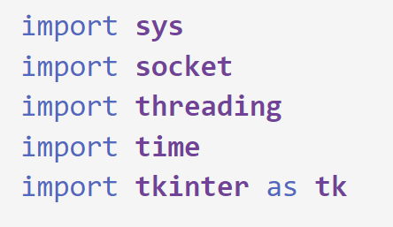
使用相关头文件
sys：
这个模块提供了与 Python 解释器和其环境相关的功能。
socket：
提供了底层网络通信的接口。
允许Python程序通过套接字进行网络通信，包括创建套接字、建立连接、发送和接收数据等。
threading：
用于创建和管理线程的模块。
允许Python程序使用多线程并发执行代码，从而实现同时执行多个任务的能力。
可以创建、启动、暂停、停止和同步线程。
time：
提供了时间相关的功能。
tkinter：
提供了创建图形用户界面（GUI）的工具包。
允许开发者构建包括窗口、按钮、文本框等在内的用户交互界面。
ClientThread 类：
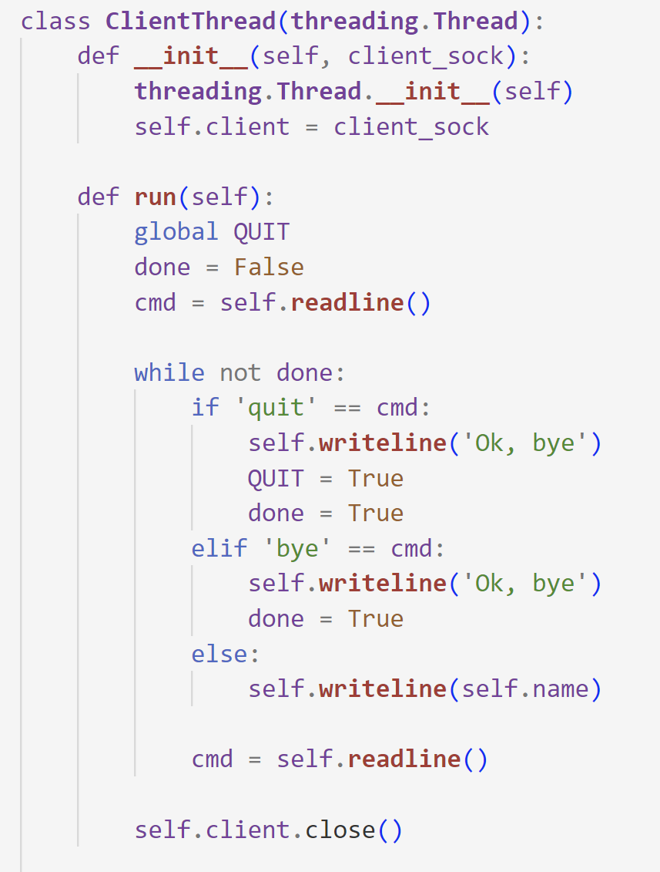
用于处理服务器与客户端之间的通信。
每个客户端连接到服务器时，都会启动一个新的 ClientThread 线程，以处理与该客户端的通信。
主要方法包括 run() 方法，该方法在单独的线程中执行客户端与服务器之间的通信逻辑。

Server 类：
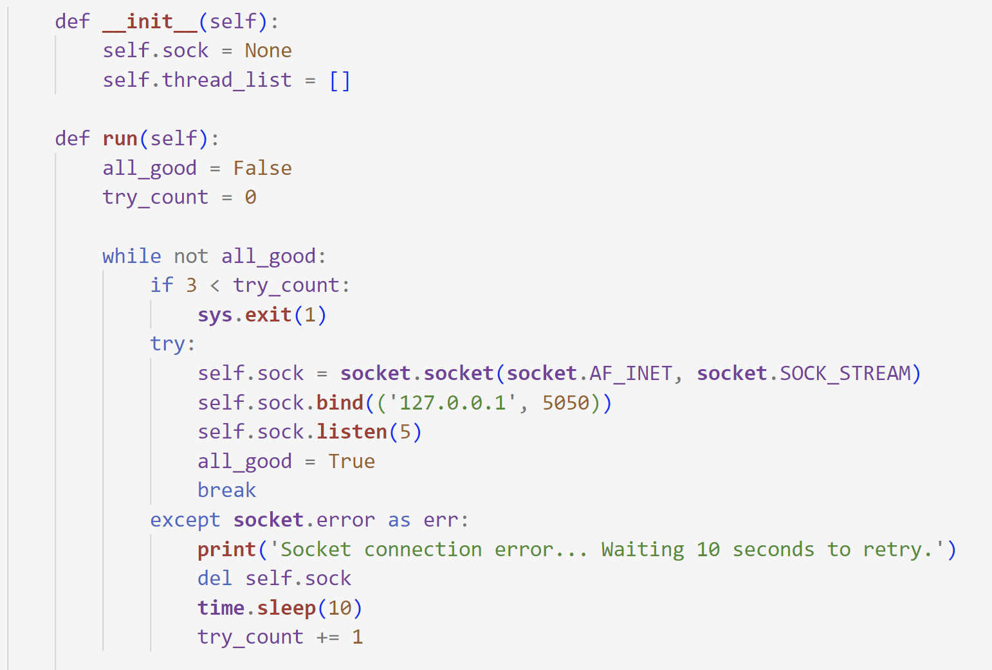
服务器类，负责管理主要的服务器功能。
主要功能包括启动服务器，监听端口并接受连接。
该类中的 run() 方法实现了服务器的主要逻辑，包括连接监听、客户端线程的管理和关闭。

ServerGUI 类：
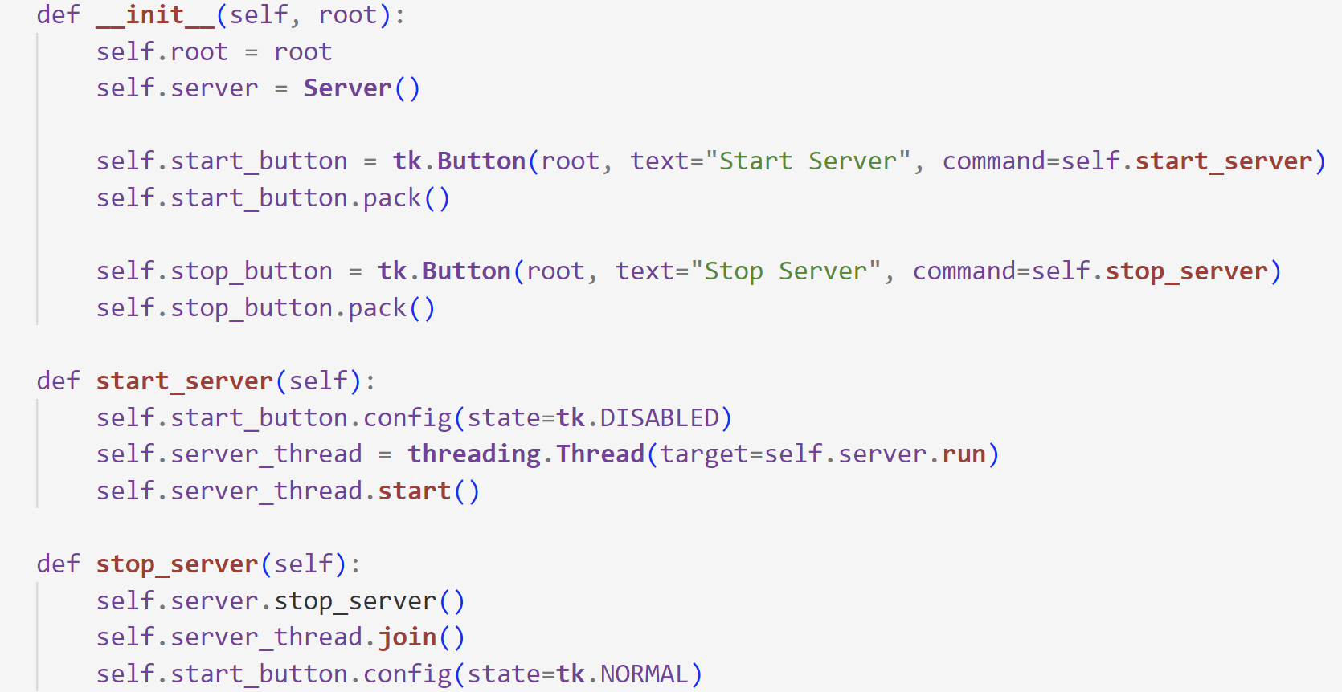
使用 Tkinter 构建的简单GUI，包含启动和停止服务器的按钮。
当点击“Start Server”按钮时，创建一个新的线程来启动服务器。
当点击“Stop Server”按钮时，停止服务器的运行，关闭服务器线程。

main() 函数：

通过创建一个 Tkinter 窗口，启动GUI界面。
当主程序运行时，执行 main() 函数，创建一个 ServerGUI 实例并显示GUI窗口。

全局变量 QUIT：

用于控制服务器的运行状态。当 QUIT 变量设置为 True 时，服务器会尝试安全关闭。
这个服务器的主要功能包括：
在指定端口上监听连接请求；
接受来自Telnet客户端的连接；
使用 ClientThread 线程处理客户端的通信；
使用Tkinter创建一个简单的GUI，以便用户可以通过点击按钮来启动和停止服务器。

直接在本机上运行3个客户端，给定不同的端口号，模拟3个用户。
所以ip相同，均为：10.40.33.130
端口号为：15000（用户1） 15001（用户2） 15002（用户3）

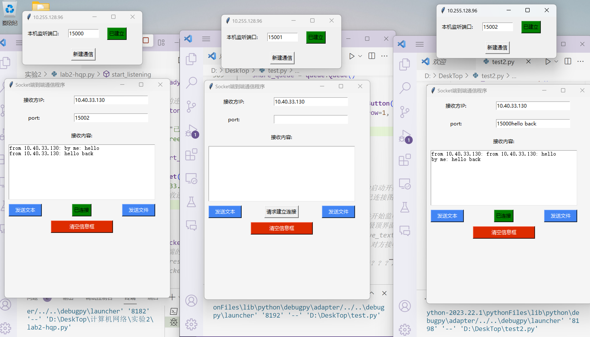

用户1和用户3连接，并互相发送hello

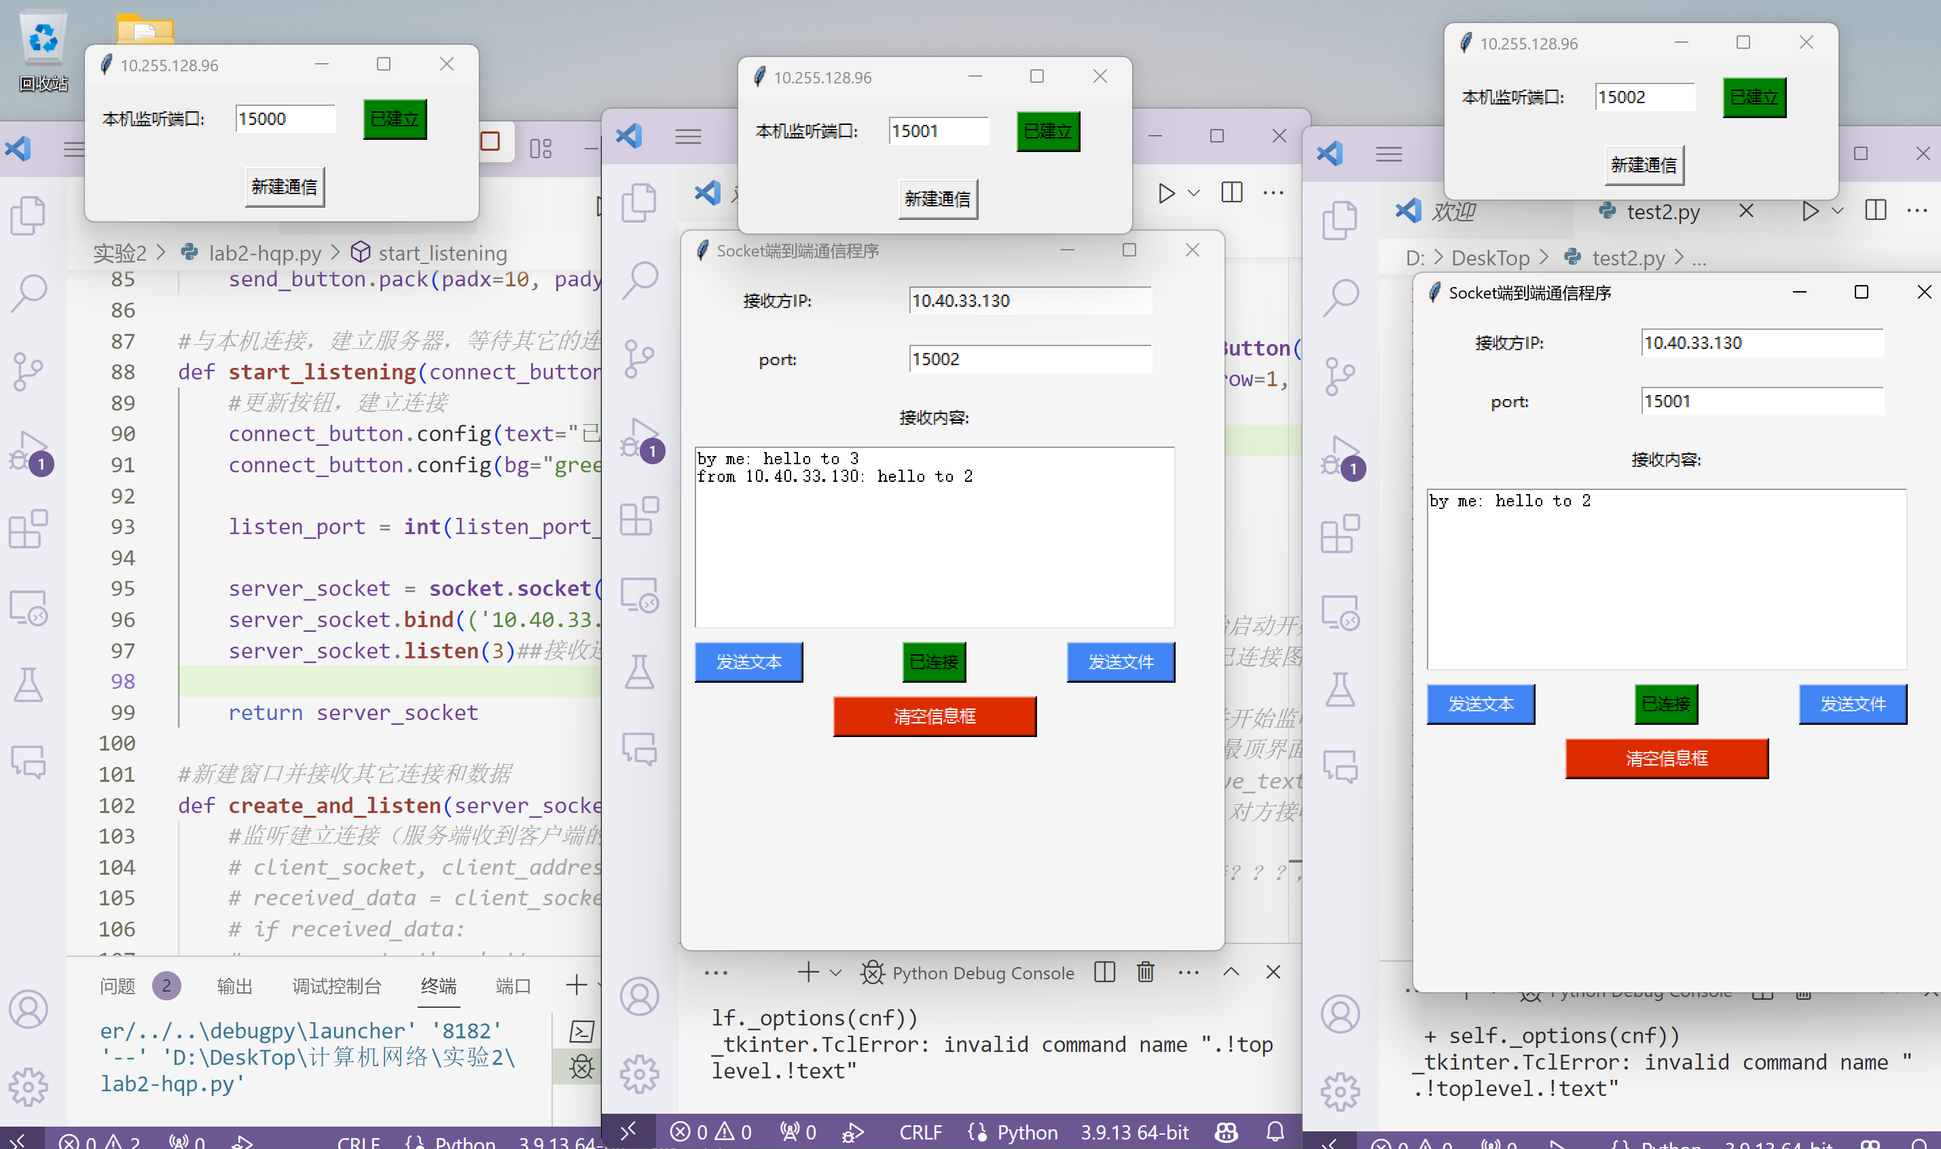
用户2，3连接，互相发送hello

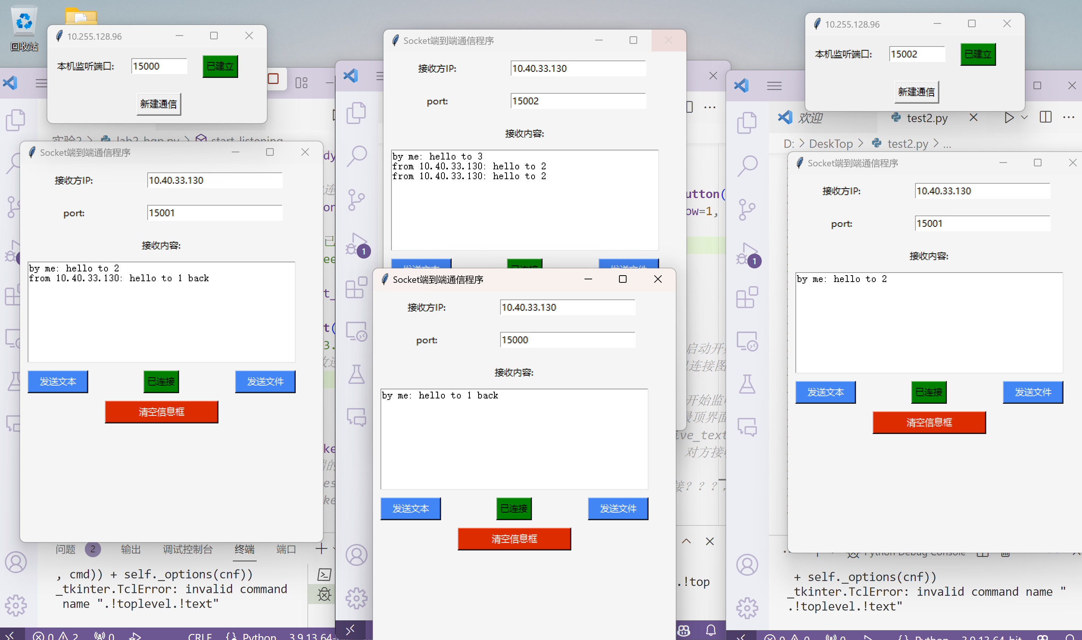

用户2同时和1，3连接并通信。

- 实验总结
这个实验要求实现基于socket和Tkinter的多用户聊天程序，通过TCP/IP协议进行通信。它涵盖了socket编程、多线程通信、GUI设计、网络调试等多个方面，是一个全面涵盖网络通信相关概念和技能的练习项目。通过这个实验，可以加深对网络编程、用户界面设计和多线程编程的理解和应用。

